

**SPX300 БЕЗВОЗДУШНЫЙ КРАСКОРАСПЫЛИТЕЛЬ**

**РУКОВОДСТВО ПО ЭКСПЛУАТАЦИИ**

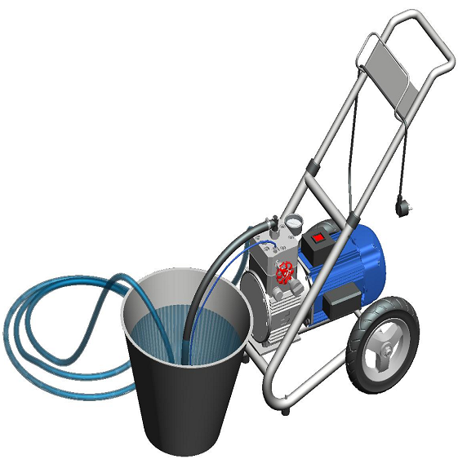

|  |
| --- |
| **Перед использованием данной установки внимательно прочтите руководство.** |

|  |
| --- |
| **РУКОВОДСТВО ПО ЭКСПЛУАТЦИИ** |

**Правила техники безопасности**:

1. Внимательно прочтите и усвойте содержание приведенного ниже руководства по эксплуатации перед использованием установки.
2. Установку следует размещать на ровной поверхности. Пользователь должен надевать необходимую защитную одежду.
3. Рабочая зона должна хорошо проветриваться. Не наступайте на кабель и шланги и не ставьте на них любые предметы. Чтобы избежать любых повреждений, придерживайте шланг при перемещении установки.
4. Напряжение и частота должны соответствовать указанным на заводской табличке, линия питания должна быть должным образом заземлена. **Не эксплуатируйте установку при низком напряжении.**
5. Перед тем, как включить установку, убедитесь, что все фитинги хорошо затянуты, а шланги правильно подключены должным образом.
6. Чтобы получить хорошие результаты, убедитесь, что материал покрытия чистый и не содержит примесей. Используйте фильтр с сеткой больше 80.
7. Запрещается использовать давление больше 22,5 МПа. Используйте для замены только оригинальные напорные шланги производства нашей компании.
8. Никогда не направляйте краскораспылитель на себя или других людей.
9. Не распыляйте кислотные продукты, коррозийные растворители или ядовитые химические вещества. Никогда не используйте хлорид метилена.
10. Запрещается есть или пить или курить во время работы.
11. После завершения работ, слейте краску, сбросьте давление, а затем отключите установку. Очистите детали очистителем.
12. Отключите питание во время транспортировки, не допускайте попадания воды или краски в двигатель. Держите установку в чистом сухом состоянии.
13. Используйте соответствующие инструменты для затяжки, настраивайте и обслуживайте установку в соответствии с установленным порядком, избегайте повреждения установки и травм пользователя.
14. Никогда не вносите изменения в конструкцию установки, всегда используйте оригинальные детали.

Технические данные

|  |  |
| --- | --- |
| **Параметр** | **Описание** |
| Модель |  |
| Мощность двигателя | 1,5 КВт |
| Напряжение/Частота | 200~240 В/ 50 Гц |
| Максимальное рабочее давление | 22,5 МПа |
| Максимальный поток | 4 л/мин |
| Максимальный размер наконечника | 0,025 дюйма |
| Длина кабеля | 1,8 м. |
| Общий вес | 35/33 кг |
| Габариты | 55,5 x 44,5 x 51,5 см |

**Установка**

1. Установите установку, как показано на рисунке (рис. 1)

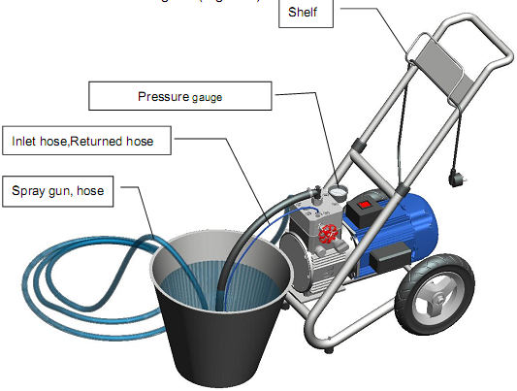

полка

манометр

Входной шланг, возвратный шланг

Краскораспылитель, шланг

(рис.1)

Предупреждение: Откройте шар входного клапана перед установкой входного клапана (рис. 2)

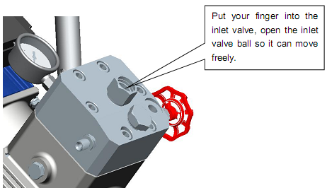

Вставьте палец во входной клапан, откройте шар впускного клапана, чтобы он мог двигаться свободно

(рис.2)

**Подготовка к работе**

Опустите входной шланг в воду, включите двигатель, поверните вентиль клапана давления (Рис. 3, слева) по часовой стрелке. Закройте выходной клапан, повернув вентиль по часовой стрелке, когда вода начнет всасываться и выходить из выходного клапана (Рис.3, справа). Когда давление достигнет примерно 20 МПа, проверьте, нет ли утечек в выходном шланге и других соединениях. Если нет утечек, включите краскораспылитель и начните распыление (если во входном шланге нет воды, возьмите входной шланг, залейте в него немного воды, а затем несколько раз включите и выключите двигатель, пока вода не пойдет из возвратного шланга).

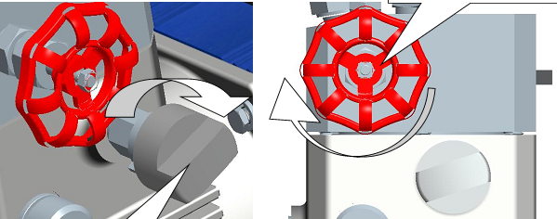

Закройте вентиль выходного клапана, повернув по часовой стрелке

Затяните вентиль клапана давления

**Порядок окраски**

1. Поддерживайте расстояние 350-400 мм между краскораспылителем и окрашиваемой поверхностью, и держите краскораспылитель перпендикулярно поверхности. (Рис. 4)
2. Начните перемещать краскораспылитель до того, как нажмете на спусковой крючок краскораспылителя. Равномерно перемещайте краскораспылитель при работе. Отпустите спусковой крючок по окончании работ по окраске, а затем остановите перемещение краскораспылителя. Скорость движения зависит от типа окраски, давления распыления и расстояния между краскораспылителем и окрашиваемой поверхностью.
3. Для получения равномерного гладкого покрытия, окрашивайте поверхность в горизонтальном и вертикальном направлении. Интервал между нанесением двух слоев краски зависит от используемой краски. Наносите второй слой краски, когда первый слой почти высохнет.

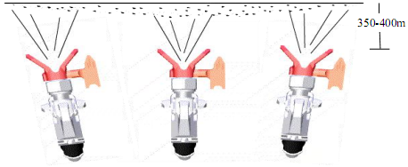

Начало окраски Обычная окраска Остановка окраски

(Рис. 4)

Предупреждение: Если наконечник окажется заблокирован при работе, поверните его несколько раз на 180° против часовой стрелки, после этого он будет работать должным образом, когда Вы вернете его в положение распыления. (Рис. 5).

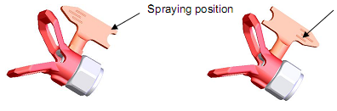

Положение распыления

Положение очистки

**Завершение работы**

1. После завершения работы ослабьте вентиль клапана давления (рис. 6 слева), откройте выходной клапан, повернув вентиль против часовой стрелки (рис. 7 справа), сбросьте давление до нуля, и выключите двигатель. Двигатель может перегореть, если его выключить, не сбросив полностью давление! (Рис. 6)

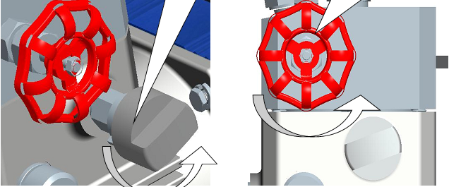

Откройте клапан, повернув вентиль против часовой стрелки

Откройте клапан давления

(рис.6) (рис.7)

**Очистка и хранение**

1. Очистите распылитель сразу после завершения работы, удалите остатки краски, пока она не затвердела и не заблокировала детали распылителя. Используйте соответствующий очиститель вместо краски, чтобы очистить распылитель, и распыляйте его, пока вся краска не выйдет из корпуса насоса, шланга и краскораспылителя.
2. Регулярно очищайте фильтр. Снимите ручку, выньте стержень фильтра в ручке и промойте его, а затем установите на гнездо и затяните. Замените фильтр, если заметите любые повреждения.
3. Если распыляемое покрытие не равномерное, проверьте и очистите входной фильтр. Очищайте его после каждого использования.
4. Регулярно проверяйте фитинги, чтобы убедиться в отсутствии утечки.
5. Проверьте фильтр входа масла, чтобы предотвратить попадание инородных предметов с поршня. (Рис. 8)

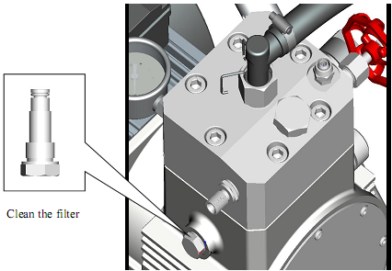

Очистите фильтр

(Рис. 8)

(рис.8)

6.После 3100 часов работы установки проверьте, достаточно ли гидравлического масла и насколько оно чистое. Если масла недостаточно, но оно чистое, долейте масло. Если масло недостаточно чистое, немедленно замените его. Очистите масляный бак керосином, затем залейте гидравлическое масло примерно до 85% объема бака (рекомендуется использовать гидравлическое масло № 46).

**Проблемы и способы их устранения**

|  |  |  |
| --- | --- | --- |
| **Проблема** | **Причина** | **Устранение** |
| Установка не запускается | 1. Напряжение слишком низкое, или используемый источник питания не совместим с установкой. 2. Выключатель отключен 3. Ручка регулятора давления не освобождена или есть давление в системе 4. Внутри насоса затвердела краска | 1. Проверьте правильно ли соединение с источником питания 2. Проверьте, включен ли переключатель идет 3. Ослабьте ручку клапана давления, откройте выходной клапан, сбросьте давление 4. Очистите насос. |
| Установка не всасывает краску | 1. Засорен всасывающий фильтр 2. Входной шланг пропускает воздух. 3. Застревает входной клапан. 4. Повреждена мембрана | 1. Очистите или замените фильтр 2. Проверьте, на месте ли уплотнение входного клапана и соединение входного шланга. 3. См. рис. 2, откройте вентиль входного клапана. 4. Замените мембрану. |
| Установка всасывает материал, но не достигает необходимого давления | 1. Неплотно закрыт выходной клапан, есть обратный поток. 2. Загрязнен входной или выходной клапан. 3. Повреждена мембрана. | 1. Закройте выходной клапан, устраните обратный поток 2. Снимите и очистите входной или выходной клапан. 3. Замените мембрану. |
| Давления резко падает при нажатии на спусковой крючок | 1. Наконечник слишком большой или поврежден 2. Слишком густая краска 3. Утечка во входном шланге | 1. Замените наконечник 2. Разбавьте краску, если возможно 3. Проверьте входной шланг |
| Давление нормальное, но краска не распыляется или  распыление недостаточно | 1. Наконечник засорен 2. Слишком густая краска 3. Фильтр краскораспылителя слишком мелкий или засорен 4. Неправильно установлен наконечник | 1. См. рис. 6 и очистите наконечник 2. Разбавьте краску, если возможно 3. Очистите или замените фильтр краскораспылителя 4. См. рис. 6, поверните наконечник в положение распыления. |
| Распыление некачественное | Поврежден наконечник | Замените наконечник |

Предупреждение: Перед любой проверкой или заменой частей всегда выключайте установку и полностью сбрасывайте давление. Двигатель может перегореть при неправильном напряжении или если в установке перед запуском есть давление в установке.

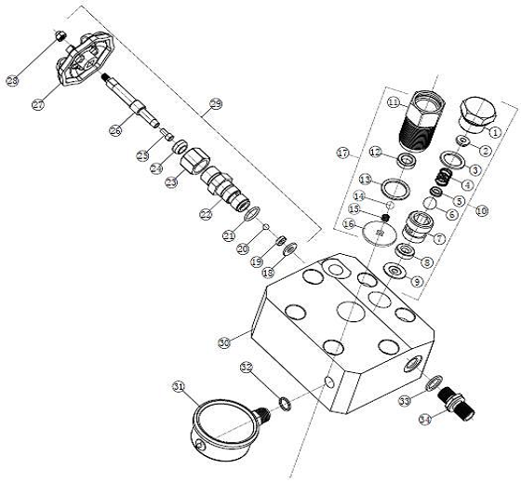

(Рис.9) Сборка клапана

|  |  |  |  |  |  |
| --- | --- | --- | --- | --- | --- |
| **№** | **Название** | **Кол-во** | **№** | **Название** | **Кол-во** |
| 1 | Гайка выходного клапана | 1 | 18 | Медная шайба сливного клапана | 1 |
| 2 | Гнездо пружины выходного клапана | 1 | 19 | Гнездо сливного клапана | 1 |
| 3 | Шайба выходного клапана, медь | 1 | 20 | Шар Ø 5, легированная сталь | 1 |
| 4 | Пружина выходного клапана | 1 | 21 | Кольцевое уплотнение сливного клапана | 1 |
| 5 | Гнездо шара выходного клапана | 1 | 22 | Корпус сливного клапана | 1 |
| 6 | Керамический шар выходного клапана Ø11 | 1 | 23 | Гайка крепления сливного клапана | 1 |
| 7 | Корпус выходного клапана | 1 | 24 | Уплотнение сердечника сливного клапана | 1 |
| 8 | Гнездо выходного клапана | 1 | 25 | Опора шара сливного клапана | 1 |
| 9 | Шайба выходного клапана | 1 | 26 | Сердечник сливного клапана | 1 |
| 10 | Сборка выходного клапана | 1 | 27 | Маховик ручного управления | 1 |
| 11 | Корпус входного клапана | 1 | 28 | Фиксирующая гайка (M5x0.8) | 1 |
| 12 | Гнездо входного клапана | 1 | 29 | Сборка сливного клапана | 1 |
| 13 | Шайба входного клапана | 1 | 30 | Крышка насоса | 1 |
| 14 | Керамический шар входного клапана Ø 12.3, | 1 | 31 | Манометр | 1 |
| 15 | Пружина входного клапана | 1 | 32 | Шайба манометра | 1 |
| 16 | Кольцо фиксации мембраны | 1 | 33 | Шайба соединителя шланга | 1 |
| 17 | Сборка входного клапана | 1 | 34 | Соединитель шланга | 1 |

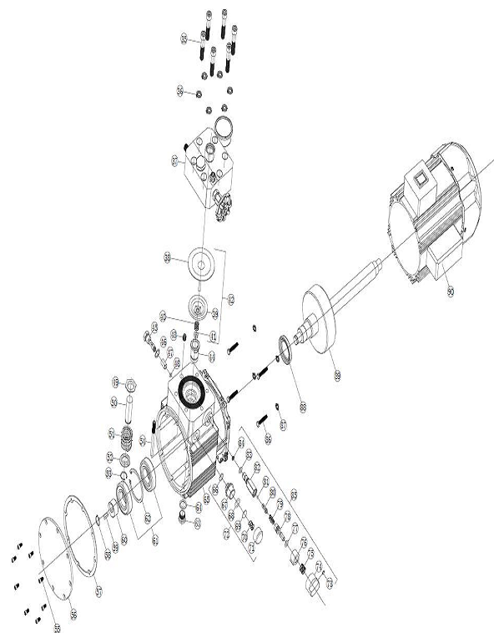

(Рис. 10) Детали распылителя

|  |  |  |  |  |  |
| --- | --- | --- | --- | --- | --- |
| **№.** | **Название** | **Кол-во** | **№.** | **Название** | **Кол-во** |
| 35 | Винт крышки насоса | 6 | 65 | Корпус гидравлического насоса | 1 |
| 36 | Эластичная шайба | 6 | 66 | Кольцевое уплотнение (Ø 15.7х2.65) | 1 |
| 37 | Сборка крышки насоса | 1 | 67 | Корпус выходного клапана | 1 |
| 38 | Мембрана | 1 | 68 | Кольцевое уплотнение (Ø 12х1.8) | 1 |
| 39 | Гнездо мембраны | 1 | 69 | Крышка воздушного клапана | 1 |
| 40 | Пружина мембраны | 1 | 70 | Пружина выходного клапана | 1 |
| 41 | Гайка мембраны | 1 | 71 | Гайка выходного клапана | 1 |
| 42 | Сборка мембраны | 1 | 72 | Сборка выходного клапана | 1 |
| 43 | Винт заглушки | 1 | 73 | Фиксирующий винт ручки | 1 |
| 44 | Вкладыш подшипника | 1 | 74 | Ручка клапана регулятора давления | 1 |
| 45 | Стандартный фильтр заливки масла | 1 | 75 | Стопорная пружина | 1 |
| 46 | Медная шайба фильтра заливки масла | 1 | 76 | Ограничитель | 1 |
| 47 | Фильтр заливки масла | 1 | 77 | Кольцевое уплотнение (Ø 10х2) | 1 |
| 48 | Кольцевое уплотнение (Ø 5х2) | 1 | 78 | Сердечник клапана давления | 1 |
| 49 | Фиксирующая гайка вкладыша подшипника | 1 | 79 | Пружина | 1 |
| 50 | Поршень | 1 | 80 | Стальное гнездо шарового клапана | 1 |
| 51 | Пружина поршня | 1 | 81 | Керамический шар выходного клапана Ø 5 | 1 |
| 52 | Блок поршня | 1 | 82 | Корпус клапана давления | 1 |
| 53 | Пружиное кольцо поршня | 1 | 83 | Кольцевое уплотнение (Ø 10х1.6) | 1 |
| 54 | Трубка заливки масла | 1 | 84 | Опора клапана регулировки давления | 1 |
| 55 | Фиксирующий винт крышки насоса | 8 | 85 | Сборка клапана регулировки давления | 1 |
| 56 | Крышка насоса | 1 | 86 | Шестигранная гайка гнезда | 4 |
| 57 | Прокладка крышки насоса | 1 | 87 | Эластичная шайба | 4 |
| 58 | Кольцо блока17 | 1 | 88 | Масляное уплотнение | 1 |
| 59 | Врезная шпонка | 1 | 89 | Вал двигателя | 1 |
| 60 | Эксцентрическое зубчатое кольцо | 1 | 90 | Сборка двигателя | 1 |
| 61 | Шарикоподшипник 6206 | 2 |  |  |  |
| 62 | Кольцо блока 62 | 1 |  |  |  |
| 63 | Винт заглушки (M16xl.5) | 1 |  |  |  |
| 64 | Медная шайба | 1 |  |  |  |

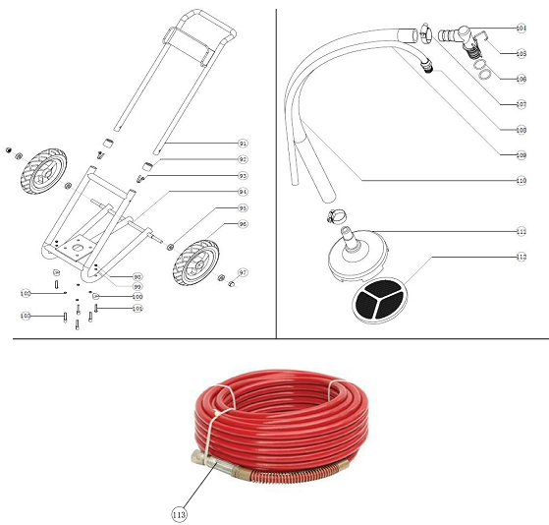

(рис.11)

|  |  |  |  |  |  |
| --- | --- | --- | --- | --- | --- |
| **№.** | **Название** | **Кол-во** | **№.** | **Название** | **Кол-во** |
| 91 | Верхний поручень | 1 | 103 | Шестигранная гайка гнезда | 4 |
| 92 | Вкладыш подшипника | 2 | 104 | Соединитель входного клапана | 1 |
| 93 | Стяжка | 2 | 105 | Блок входного клапана | 1 |
| 94 | Стойка | 1 | 106 | Кольцевое уплотнение (Ø 15х1.9) | 2 |
| 95 | Шарикоподшипник 6201 | 4 | 107 | Обруч | 2 |
| 96 | Колесо тележки | 2 | 108 | Соединитель сливного клапана | 1 |
| 97 | Гайка, M12 | 2 | 109 | Сливная трубка | 1 |
| 98 | Стопорная гайка | 2 | 110 | Всасывающий шланг | 1 |
| 99 | Плоская шайба | 2 | 111 | Крышка всасывающего фильтра | 1 |
| 110 | Подкладка ножки | 2 | 112 | Всасывающий фильтр | 1 |
| 101 | Винт, M8x45 | 2 | 113 | Напорный шланг | 1 |
| 102 | Шайба пружины | 4 |  |  |  |

**Снятие всасывающего шланга**

1.Возьмитесь за держатель пружины (Рис. 12)

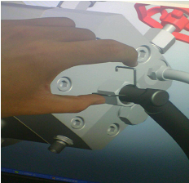

(Рис. 12)

1. Снимите пружину (рис. 13)

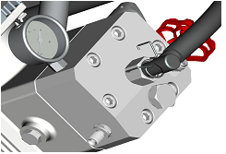

(Рис. 13)

3.Снимите всасывающий шланг (рис. 14)

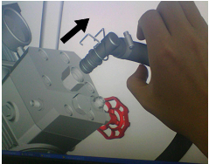

(Рис. 14)

**Официальный представитель:**

**ALLPROMSNAB.RU**

Тел.: 8 (800) 775-51-25

Email: [sale@allpromsnab.ru](mailto:sale@allpromsnab.ru)

https://allpromsnab.ru/